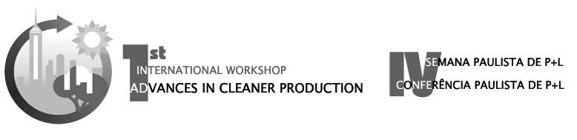
Alteração de revestimento de zinco por organo metálico em fixadores metálicos visando melhorias de desempenho e minimizar o impacto das emissões dos efluentes gerados utilizando conceitos da Contabilidade Ambiental
J.F. Faro, B. F. Giannetti, Cecília M. V. B. Almeida, Silvia H. Bonilla
Universidade Paulista, São Paulo, fernando_faro@hotmail.com

Abstract
This work evaluates the use of resources by two different surface finishing processess for metallic pieces, using environmental accounting. Organometallic finishing is gradually substituting the traditional electrolytic zinc finishing, as it improves corrosion resistance and diminishes efluent emission. Moreover, organometallic coatings donot use chromium in their composition. Results show that organometallic coatings are environmentally friendlier than zinc coatings.

Resumo
O presente trabalho visa avaliar os recursos utilizados por dois diferentes processos de tratamento de superfície para fixadores metálicos (porcas, parafusos, rebites e similares), utilizando a contabilidade ambiental. O processo de revestimento de organo metálico vem substituindo gradativamente o revestimento de zinco, pois confere ao produto maior resistência à corrosão além de gerar menos efluentes. O revestimento de organo metálico de base aquosa não possui cromo. Os resultados da contabilidade ambiental mostram que o revestimento organometálico é mais amigável ambientalmente.
Palavras-chave: revestimento, zinco, organo metálico, cromo, amigável ambientalmente.

1 Introdução
Muitas pesquisas são coordenadas no mundo todo no sentido de desenvolver novos tipos de revestimentos, cada vez mais resistentes e menos agressivos ao homem e ao meio ambiente.
Os problemas bem documentados associados ao uso do Cr⁶⁺, incentivaram a busca por alternativas para sua substituição ou eliminação e são objeto de pesquisa intensiva na indústria de revestimentos de zinco (Hadley et al., 2002). Apesar disto, muitas empresas ainda utilizam as camadas de conversão com Cr⁶⁺ para atingir o grau de resistência desejado.
No início dos anos 90, chega ao mercado uma nova tecnologia de revestimentos de organo metálico com o Geomet (base aquosa), objeto deste estudo e o Zintek (base solvente orgânico).
Vale ressaltar que não existem muitas publicações científicas em relação aos revestimentos de organo metálico por tratarem-se de produtos patenteados.
Neste estudo, busca-se comparar o uso de recursos por cada tecnologia de revestimento (zinco e organo metálico) e os serviços ambientais necessários para diluir ou absorver os efluentes gerados.
Empresas
Fonte que realiza o revestimento de zinco: 200 empregados
- Indústria de autopeças situada em Diadema
- Mercado alvo: indústria automotiva
- Capacidade: 45 t de fixadores revestidos ao mês
- Geração de lodo galvânico: 8.000kg ao ano
Fonte que realiza o revestimento de organo metálico: 70 funcionários
- Aplicador de revestimento de organo metálico
- Mercado alvo: indústrias de autopeças
- Capacidade: 60 t de fixadores revestidos ao mês
- Geração de lodo galvânico: 400kg ao ano

2 Revestimentos

2.1 Revestimento de zinco
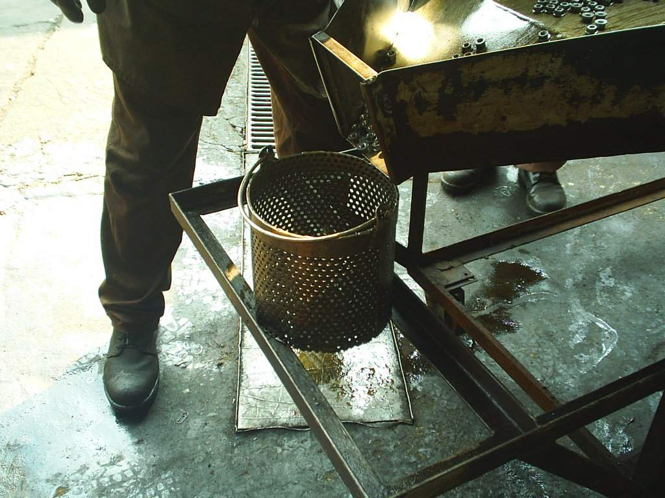
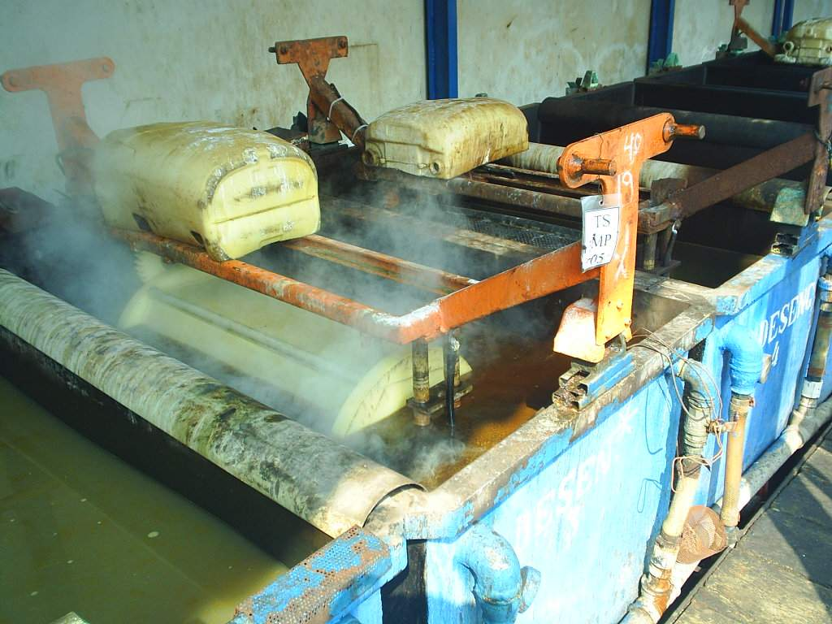
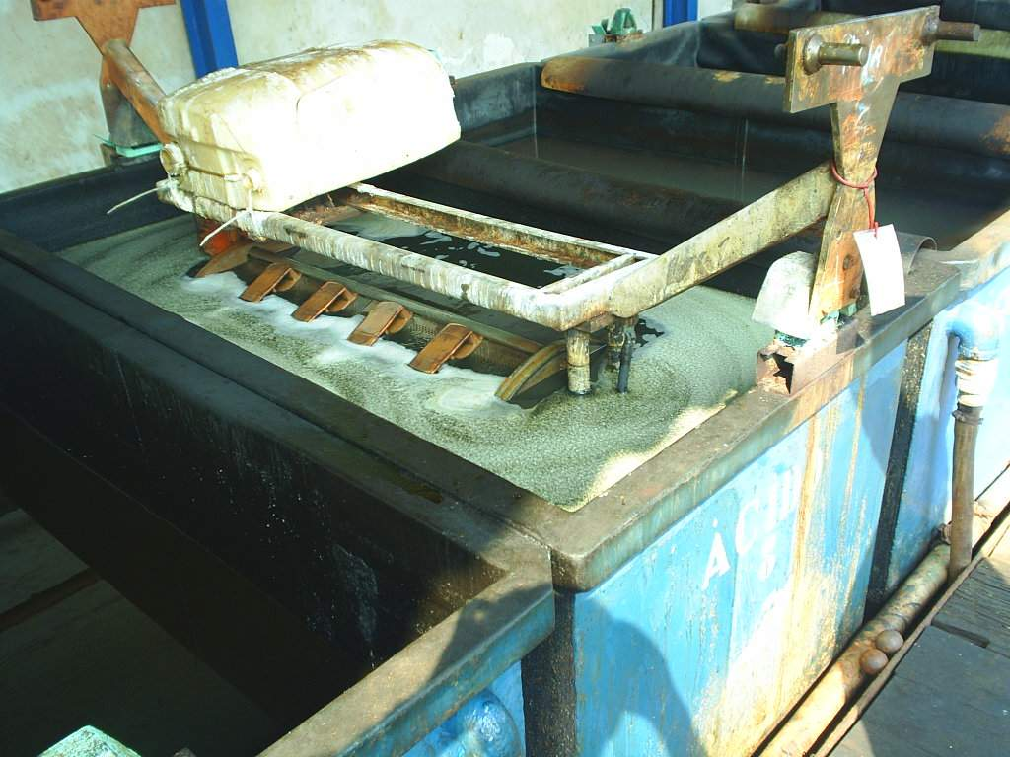
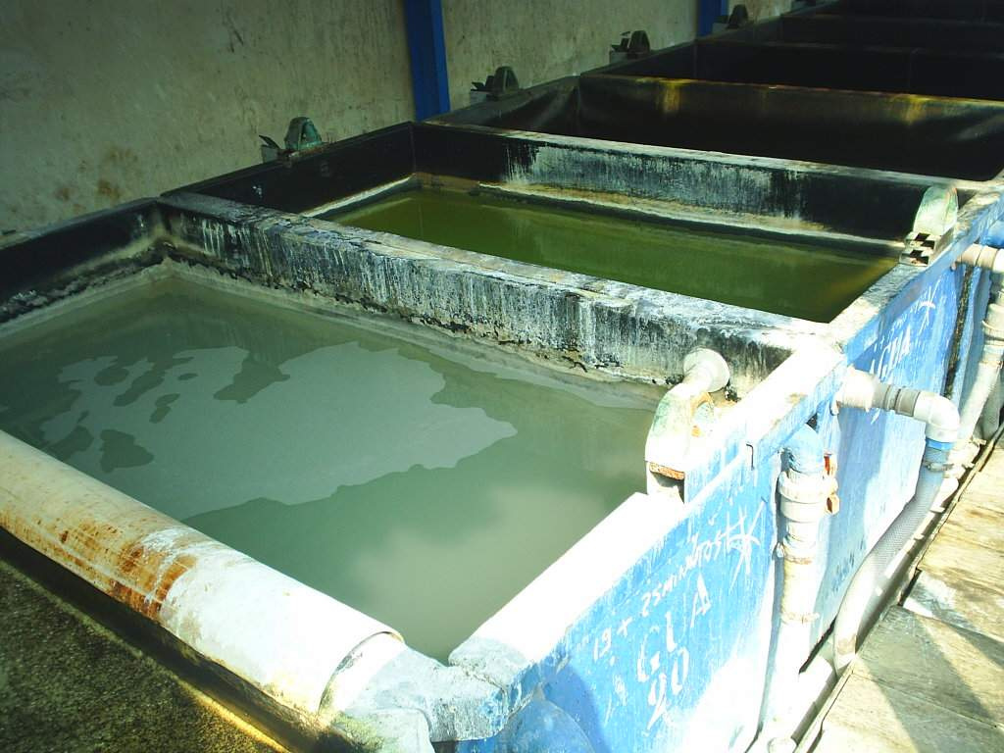

Fig. 1A Fig. 1B Fig. 1C Fig. 1D
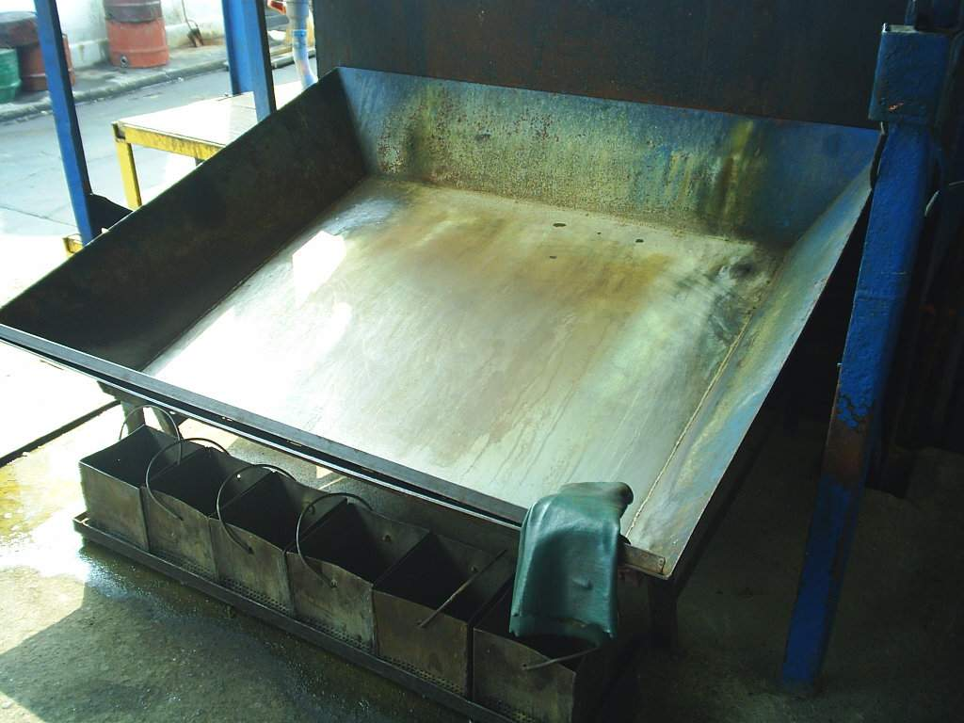
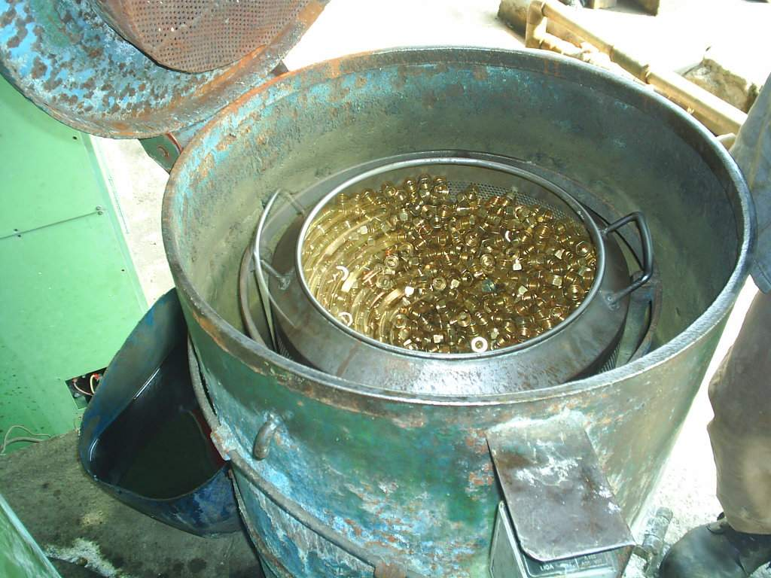
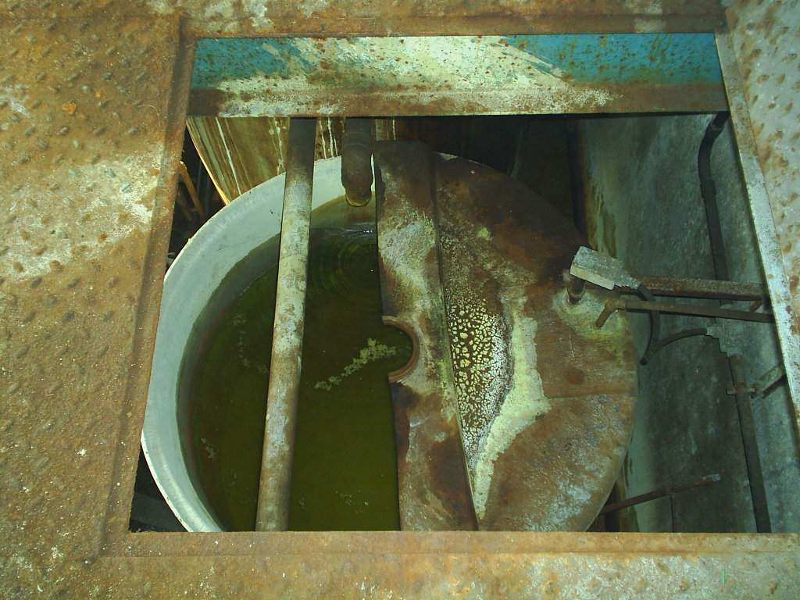
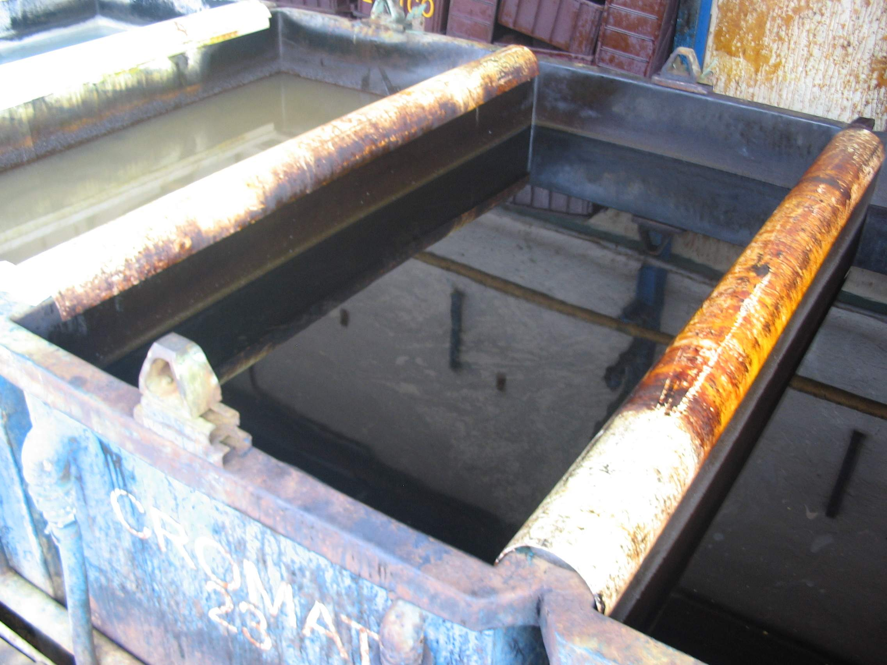

Fig. 1E Fig. 1F Fig. 1G Fig. 1H
Fig. 1 – Seqüência do processo de revestimento de zinco
Fig. 1A: carregamento da linha; Fig. 1B: tanque de desengraxe;
Fig. 1C: tanque de decapagem; Fig. 1D: recobrimento de zinco; Fig. 1E: cromatização;
Fig. 1F: descarregamento; Fig. 1G: centrifugação;
Fig. 1H: tanques de coleta para emissão à ETE.

2.1.1 Estação de Tratamento de Efluentes - Zinco
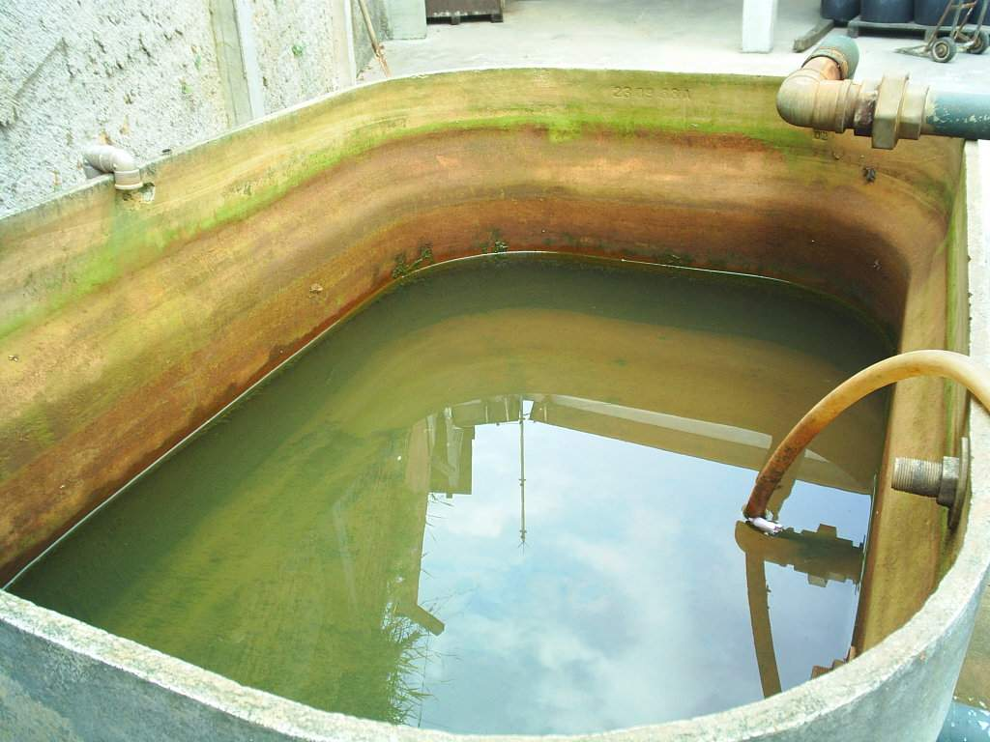
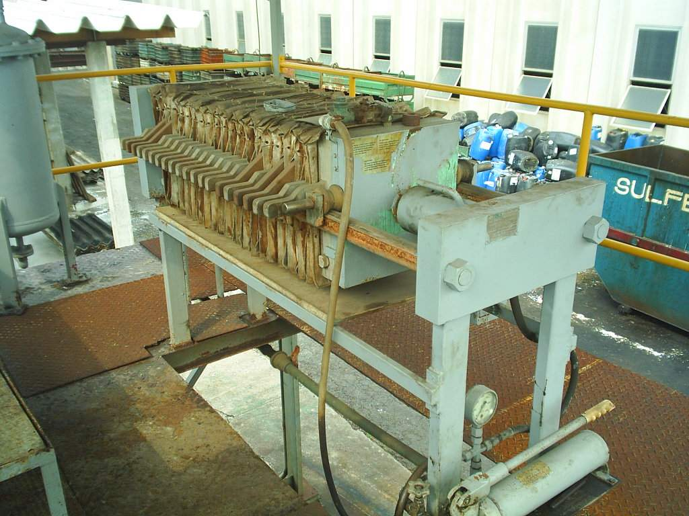
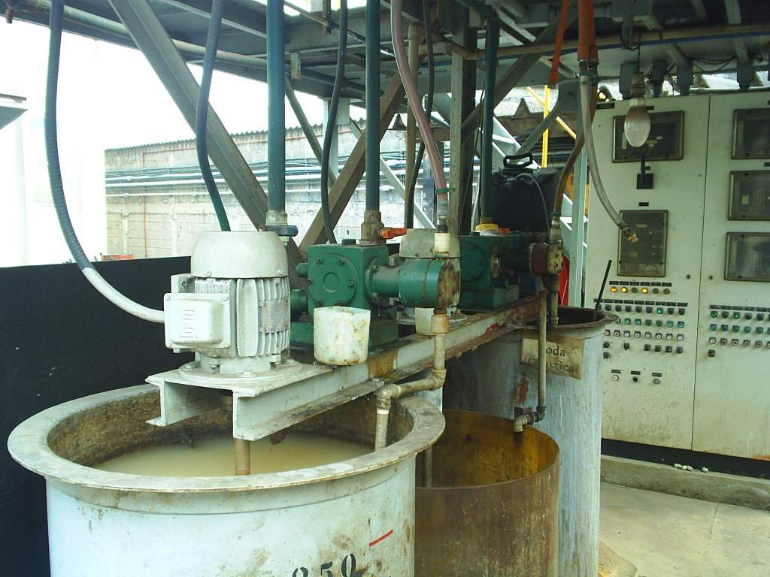
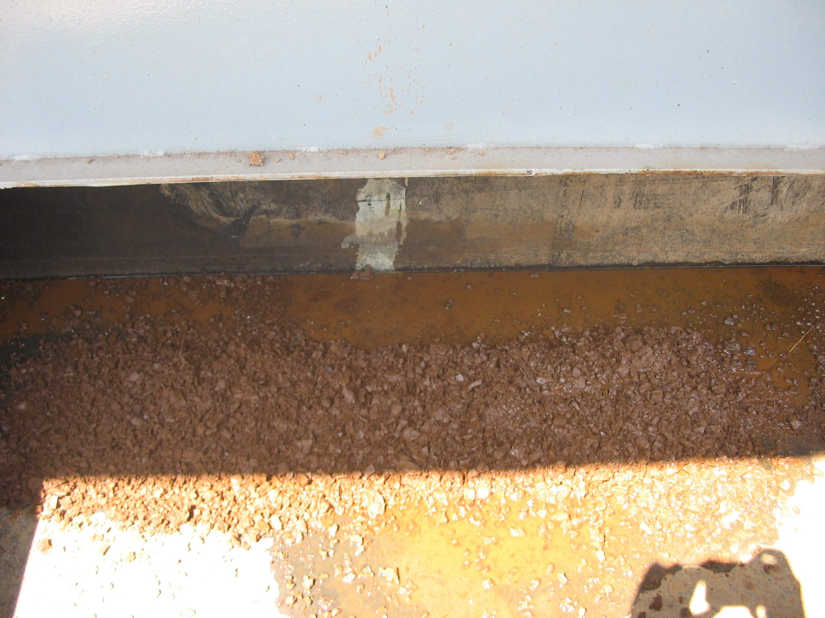

Fig. 2A Fig. 2B Fig. 2C Fig. 2D
Fig. 2 – Etapas do tratamento de resíduos da linha de revestimento de zinco
Fig. 2A: tanque de floculante; Fig. 2B: filtro-prensa;
Fig. 2C: Água em fase de tratamento;
Fig. 2D: lodo galvânico – resultado do tratamento.

2.2 Revestimento de organo metálico
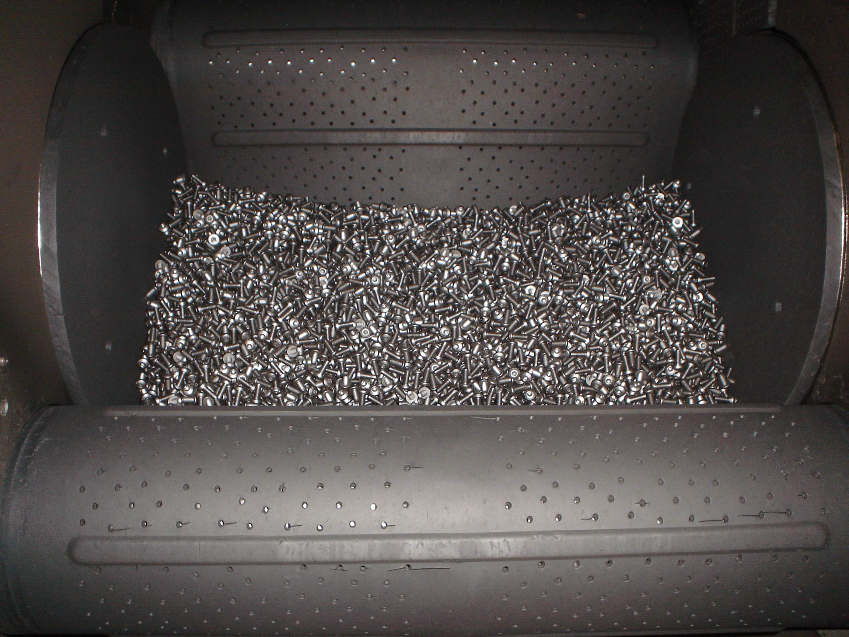
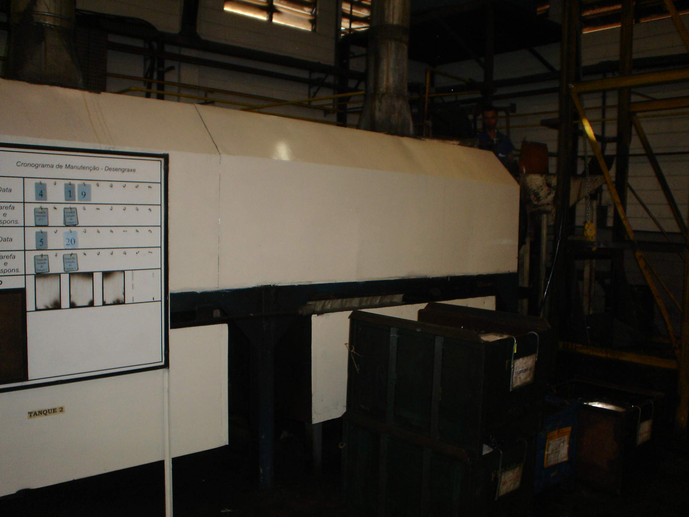
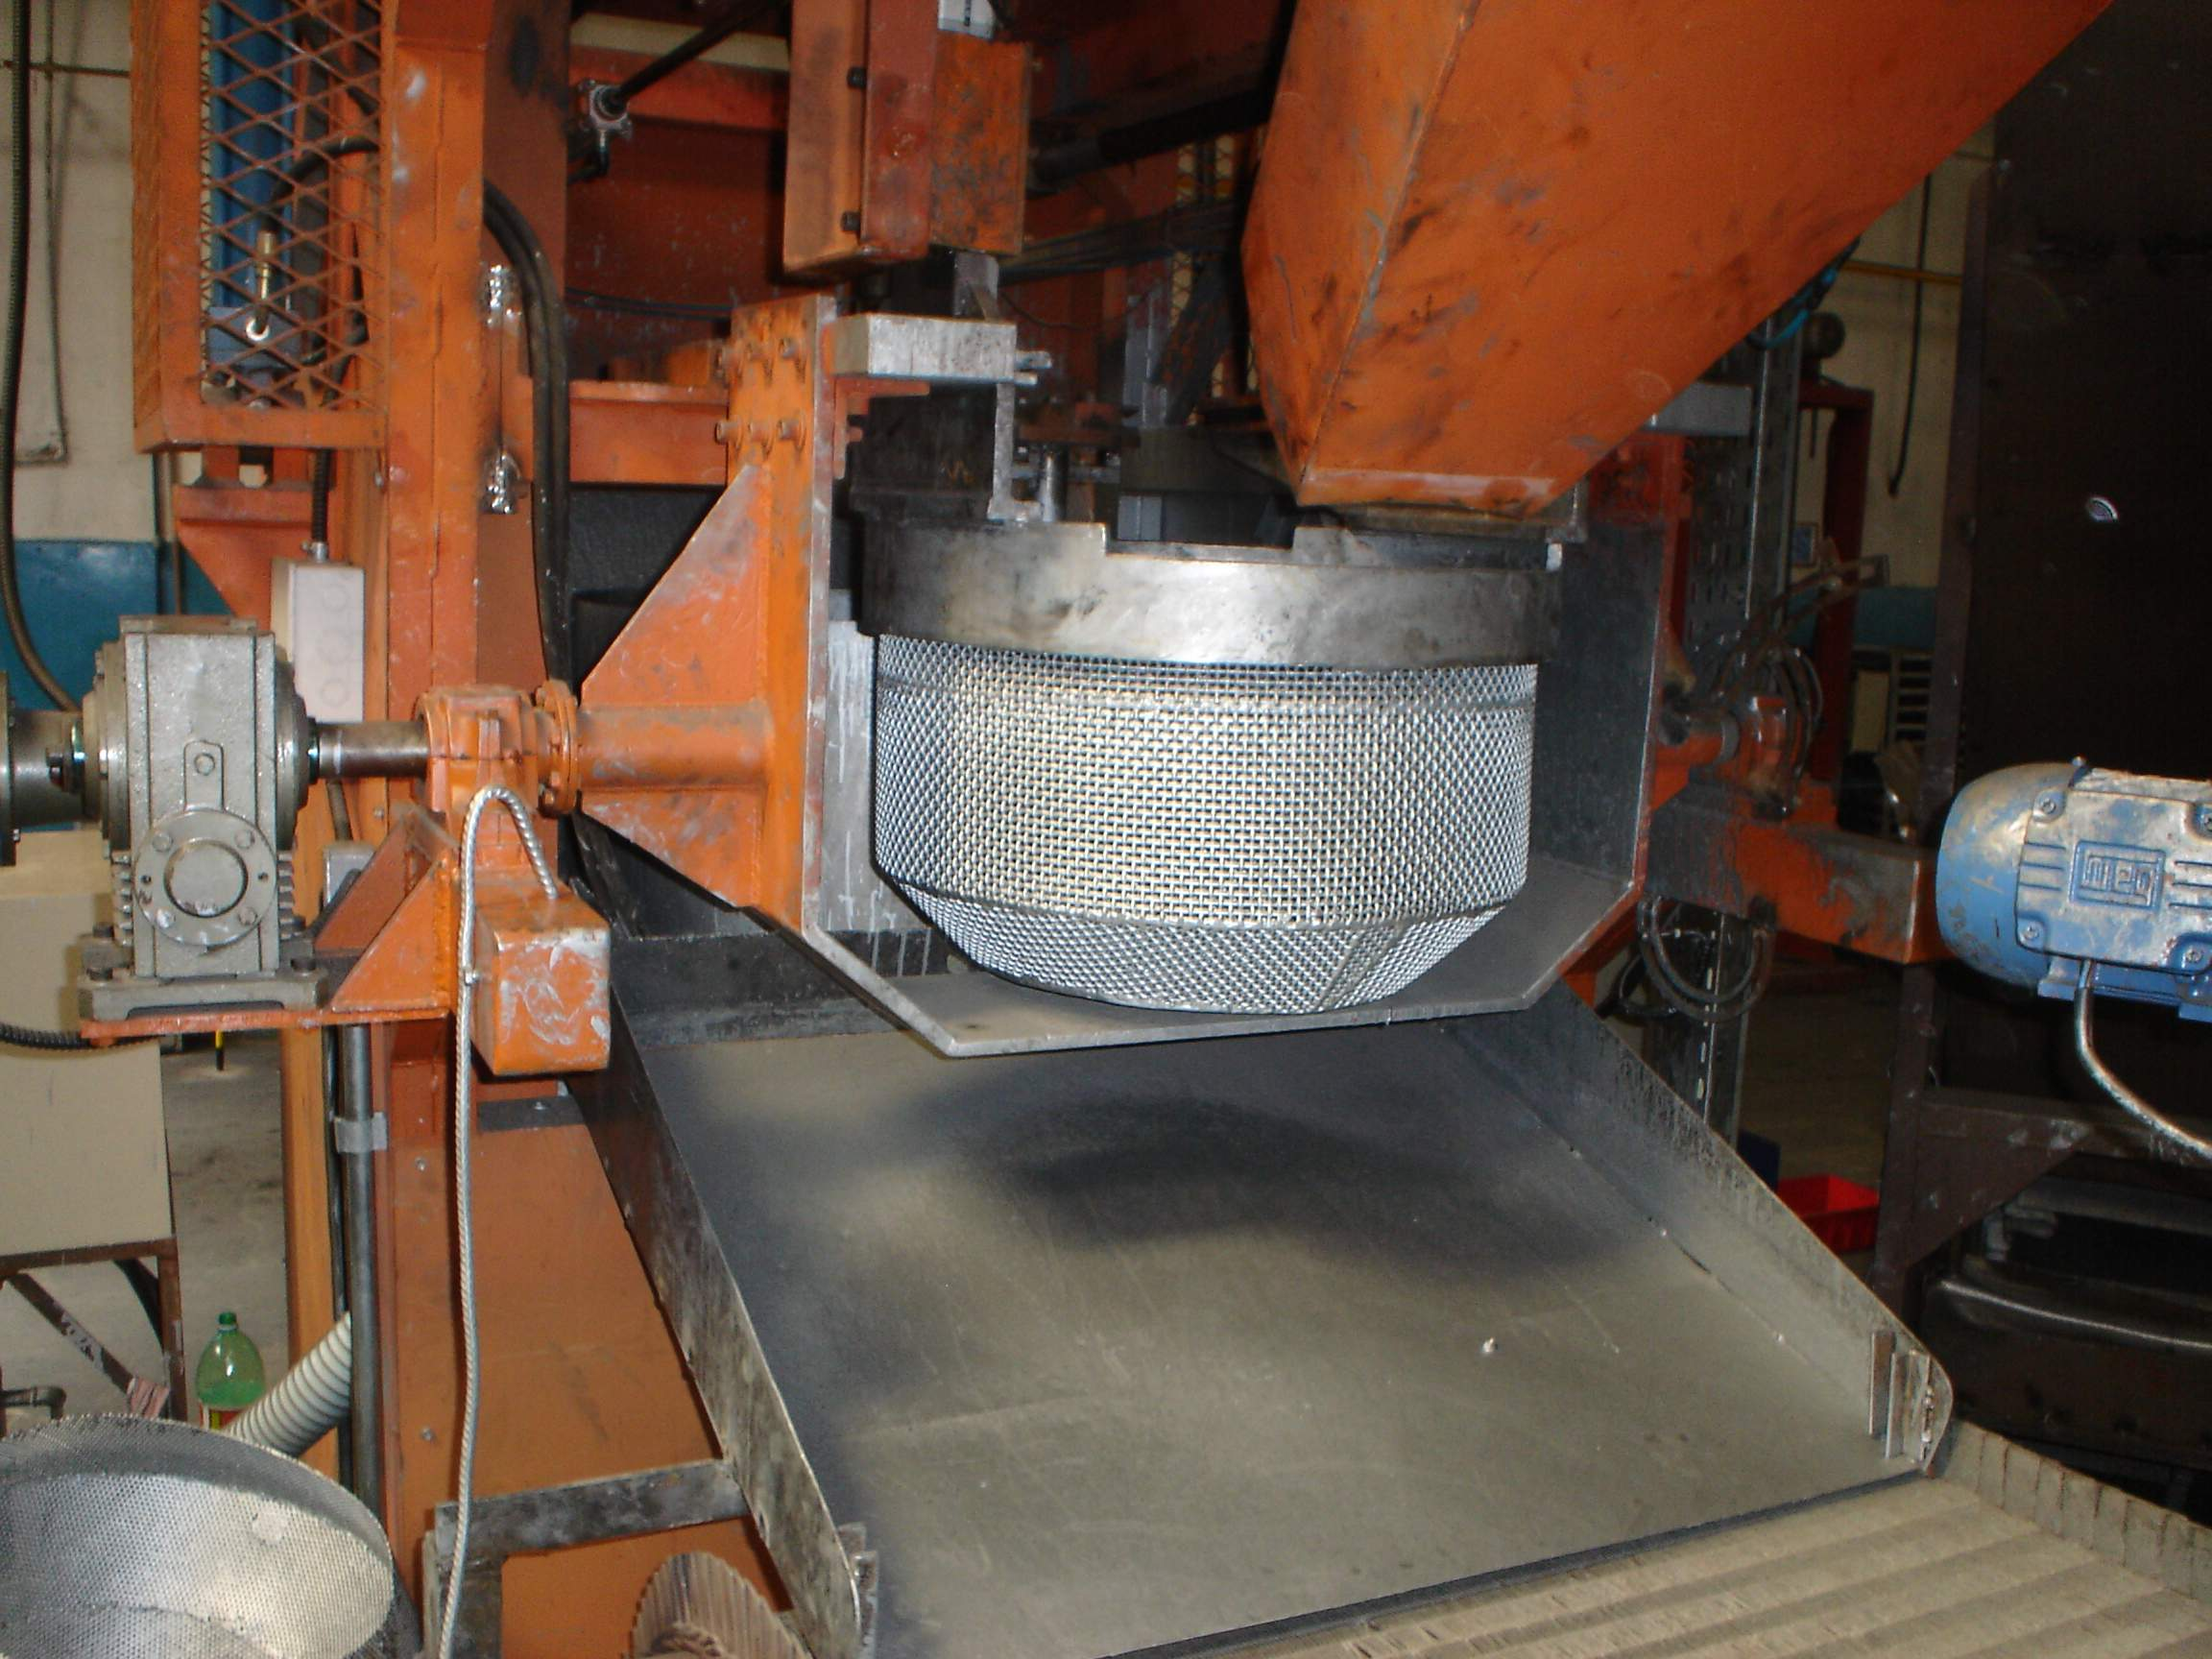
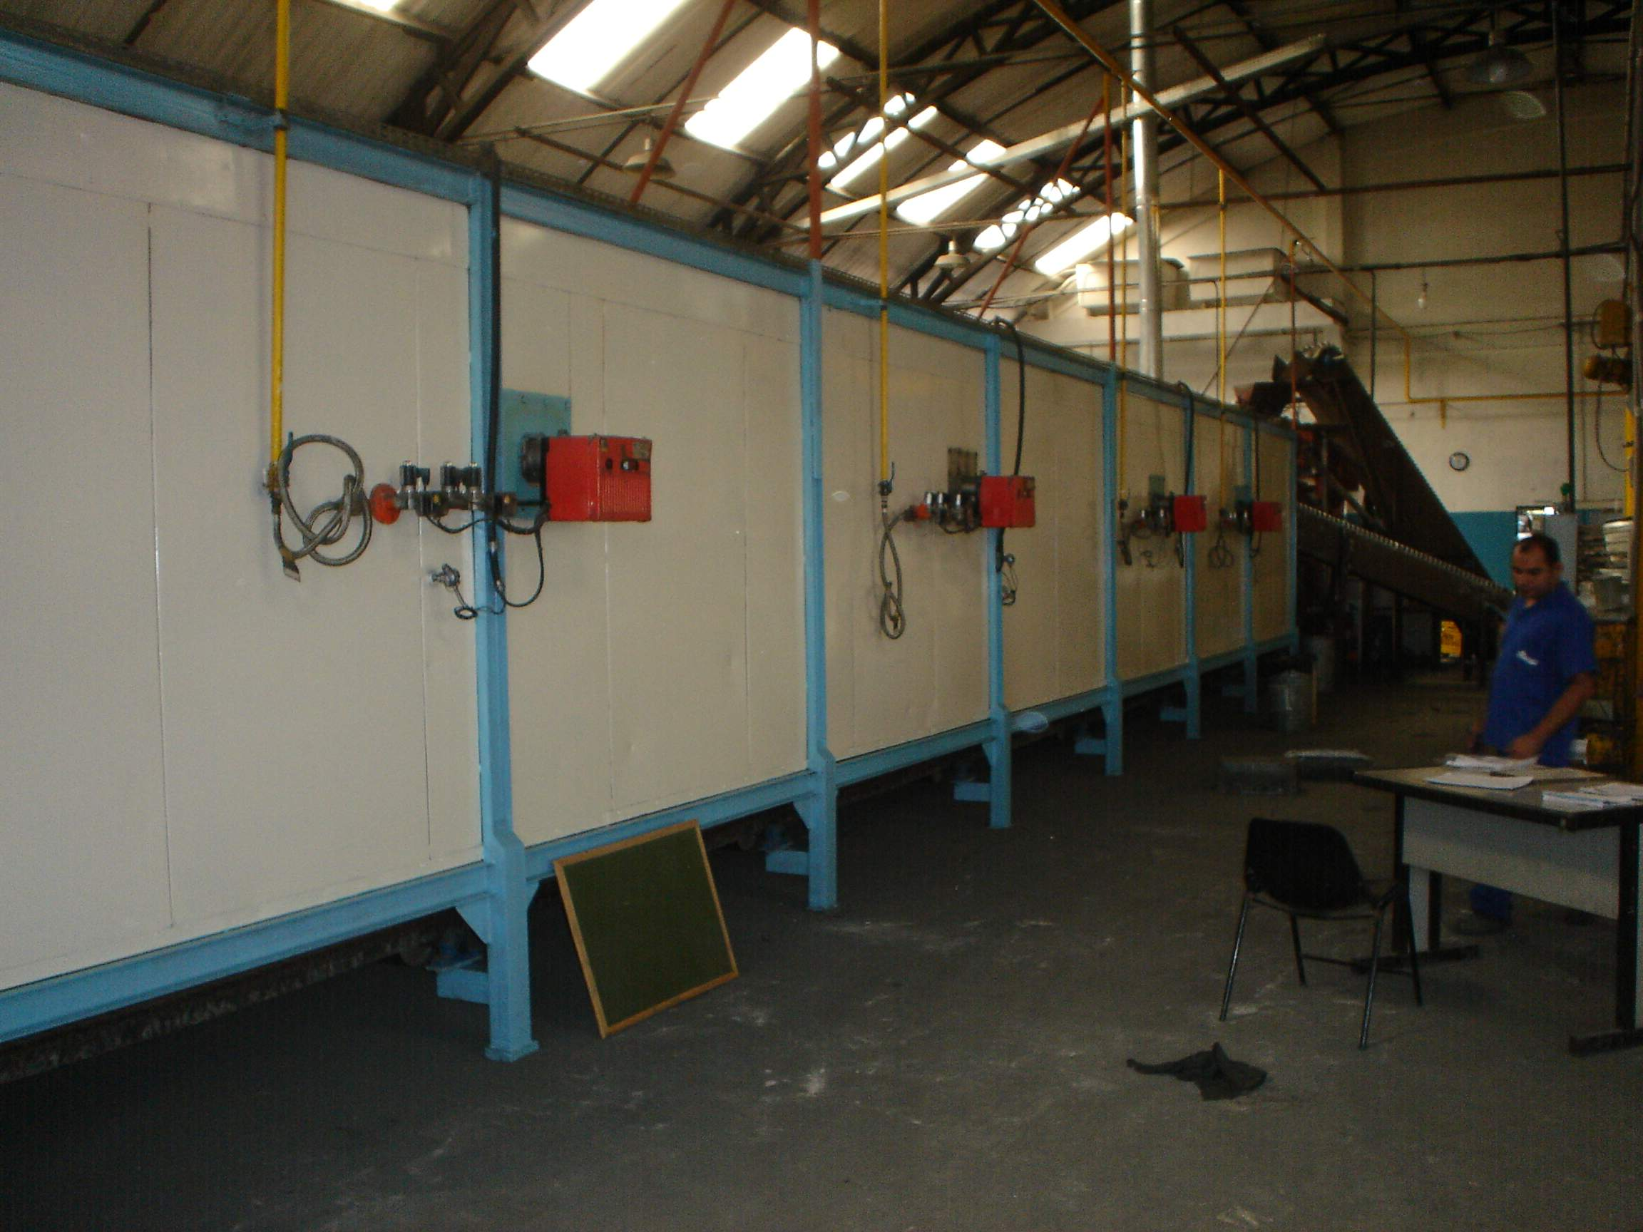

Fig. 3A Fig. 3B Fig. 3C Fig. 3D
Fig. 3 – Seqüência básica da aplicação do revestimento de organo metálico
Fig. 3A: limpeza de peças em desengraxante; Fig. 3B: jateamento de peças;
Fig. 3C: aplicação do revestimento; Fig. 3D: cura do revestimento.

3 Síntese em emergia
A metodologia utilizada, bem como as análises decorrentes da mesma, está fundamentada nos conceitos da análise de emergia, apresentada por Odum (1996), que contempla o uso e análise das fontes de recursos renováveis (R), não renováveis (N) e provenientes da economia (F), além dos recursos locais (I) e o fluxo de saída do sistema (Y).
Por meio de Diagramas de Energia (Odum, 1996) é possível representar os fluxos de energia do sistema. Odum (1988, 1996) definiu ainda, o conceito de Transformidade, que é o quociente entre a emergia de um produto e sua energia. A unidade da transformidade solar é o joule de energia solar por joule (sej/J). Transformidade solar é a emergia solar necessária para se obter um joule de um produto ou serviço.
Os conceitos de transformidade solar e emergia solar (Odum, 1996) são a base de um método de análise sistêmica para determinação das melhores alternativas para uso dos recursos em termos de impacto ambiental para um melhor equilíbrio entre sociedade humana e meio ambiente (Caruso et al., 2001).

3.1 Emergia aplicada a sistemas industriais
Bakshi (2000) introduziu um método de análise de emergia para sistemas industriais, onde o tratamento de resíduos foi considerado. Propôs ainda, uma forma de avaliação do impacto das emissões em análise de emergia, incluindo os fluxos de emergia, R₂, R₃ e F₂ (Fig. 4).
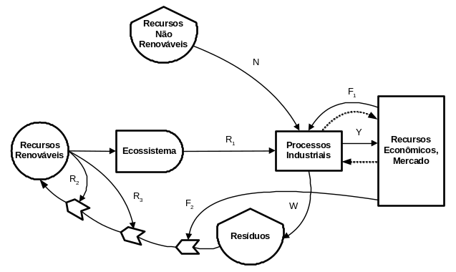

Fig. 4 – Fluxo de emergia de sistema industrial

3.2 Uso de parcelas de renovabilidade
O uso de parcelas de renovabilidade de determinados fluxos vem sendo utilizado há mais de dez anos para avaliar sistemas produtivos, estejam estes na interface com o meio ambiente (agroindústria) ou mais adiante na cadeia produtiva. Em função da localização dos sistemas analisados, considerações acerca de frações renováveis para alguns recursos podem ser efetuadas. Em diversos trabalhos de pesquisadores italianos são identificadas frações renováveis: Ulgiati et al. (1994); Bastianoni e Marchettini (1996); Bastianoni et al. (2001); Marchettini et al. (2003); Castellini et al. (2006). Em estudo realizado na Eslovênia, foi considerada a parcela de renovabilidade da mão-de-obra em 20% (Laganis e Debeljak, 2006). No Brasil, Cavalett et al. (2006) consideraram frações renováveis para diversos recursos empregados.

3.3 Diagramas de energia
Em Brown e McClanahan (1996) encontra-se um roteiro detalhado para identificar as entradas requeridas para a implantação e a operação de um processo, construir um diagrama de energia, as tabelas de emergia, bem como desenvolver a síntese em emergia.
Foram calculadas as emergias dos processos de revestimento de zinco e de organo metálico. A emergia do processo de revestimento de zinco é de 1,65x10¹⁷sej/ano, enquanto a emergia do processo de revestimento de organo metálico é de 5,64x1017sej/ano, o que demonstra que quanto ao uso de recursos, o revestimento de zinco é mais eficiente do que o revestimento de organo metálico. Considerando frações renováveis nos sistemas, o revestimento de zinco continua sendo mais vantajoso.

4 Serviços de diluição

 |  | Classe
 | Descrição | Classe | Emergia
 |  | Classe | (sej/ano)
 | Emergia envolvida (processo) | Y₁ | 1,65 x 10¹⁷
 | Cromo DALY | R₂ | 1,12 x 10¹⁴
 | Cromo (diluição) | R₂ | 1,40 x 10¹³
 | Emergia com serviço do ambiente | Y₁ | 1,65 x 10¹⁷
Tab. 1 – Emergia total considerando o descarte de cromo da linha de zinco
Genoni et al. (2003); Silva e Pedrozo (2001); Ukidwe e Bakshi (2004)

5 Outros aspectos comparativos

 | Área coberta/massa  (m²/kg ano) | Corrosão  (h) | Velocidade de Montagem (ms)
Zinco | 10,72 | 180 | 600
Organo metálico | 30,10 | 750 | 950
Organo metálico versus zinco | (+) 2,81 | (+) 4,17 | (-)1,58

Tab. 2 – Aspectos comparativos entre os revestimentos de zinco e organo metálico
Yassuda (2006)

Relação de desempenho organo metálico e zinco = 2,81 x 4,17 = 7,42 vezes
1,58

6 Conclusões
A análise preliminar (tomando como base a massa de fixadores revestidos no final do processo) reflete o ponto de vista do empresário que, apesar de preocupado com as interações de sua empresa com o meio ambiente, está focalizada na quantidade de produto a ser entregue ao cliente. Desta forma, a opção de oferecer o revestimento de zinco, com controle efetivo do efluente parece a melhor opção. Nesta visão parcial, o uso de gás natural em lugar da energia elétrica indica maior eficiência no uso de recursos e uma solução tecnológica viável para melhorar o desempenho ambiental da empresa.
Considerando a localização geográfica da empresa, observa-se que a troca da energia elétrica pelo gás natural não é uma boa opção. Este resultado sugere que, antes de efetuar supostas melhorias tecnológicas, deve-se avaliar o local em que a empresa está instalada. Neste caso, a matriz energética brasileira e a quantidade de emergia renovável que o país recebe determinam que o uso de energia elétrica deve ser mantido e que soluções regionais garantem maior sustentabilidade à empresa.
Finalmente, considerando o ponto de vista do cliente e expandindo a avaliação ao desempenho do produto durante seu uso, pode-se sugerir que a opção por revestimentos em organo metálico é a que apresenta melhor desempenho ambiental.

7 Referências
Bakshi, B. R., 2000. A thermodynamic framework for ecologically conscious process systems engineering. Computers and Chemical Engineering, Vol.24, p.1767-1773.
Bastianoni, S., Marchettini, N., 1996. Ethanol production from biomass: analysis of process efficiency and sustainability. Biomass and Bioenergy, Vol.11, p.411-418.
Bastianoni, S., Marchettini, M., Panzieri, M., Tiezzi, E., 2001. Sustainability assessment of a farm in the Chianti area (Italy). Journal of Cleaner Production, Vol.9, p.365-373.
Brown, M. T., McClanahan, T. R., 1996. Emergy analysis perspectives of Thailand and Mekong River dam proposals. Ecological Modeling, Vol.91, p.105-130.
Caruso, C., Castenacci, G., Marchettini, N., Principi, I., Tiezzi, E., 2001. Emergy based analysis of italian electricity production system. Journal of Thermal Analysis and Calorimetry, Vol.66, p.265-272.
Castellini, C., Bastianoni, S., Granai, C., Bosco, A. D., Brunetti, M., 2006. Sustainability of poultry production using the emergy approach: Comparison of conventional and organic rearing systems. Agriculture, Ecosystems and Environment, Vol.114, p.343-350.
Cavalett, O., Queiroz, J. F., Ortega, E., 2006. Emergy assessment of integrated production systems of grains, pig and fish in small farms in the South Brazil. Ecological Modelling, Vol.193, p.205-224.
Genoni, G. P.; Meyer, E. I.; Ulrich, A., 2003. Energy flow and elemental concentrations in the Steina River ecosystem (Black Forest, Germany). Aquatic Sciences, Vol.65, p.143-157.
Hadley, J., Verberne, W., Wing, L., O’Grady, J., 2002. Corrosion resistance without hexavalent chromium – New zinc plating systems. Automotive Finishing.
Laganis, J., Debeljak, M., 2006. Sensitivity analysis of the emergy flows at the solar salt production process in Slovenia. Ecological Modelling, Vol.194, p.287-295.
Marchettini, N., Panzieri, M., Niccolucci, V., Bastianoni, S., Borsa, S, 2003. Sustainability indicators for environmental performance and sustainability assessment of the productions of four fine Italian wines. International Journal of Sustainable Development and World Ecology, Vol.10, p.275-282.
Odum, H. T., 1988. Self-Organization, Transformity and Information. Science, Vol.242, p.1132-1139.
Odum, H. T., 1996. Environmental accounting – Emergy and environmental decision making. Ed. John Wiley & Songs Ltd, p.370, New York.
Silva, C. S.; Pedrozo, M. F., 2001. Ecotoxicologia do cromo e seus compostos. Série Cadernos de Referência Ambiental. Centro de Recursos Ambientais – CRA (Ed). Vol.5, Salvador.
Ukidwe, N. U.; Bakshi, B. R., 2004. Thermodynamic Accounting of Ecosystem Contribution to Economic Sectors with Application to 1992 U.S. Economy. Environmental Science & Technology, Vol.38, p.4810-4827.
Ulgiati, S., Odum, H. T., Bastianoni, S., 1994. Emergy use environmental loading and sustainability an emergy analysis of Italy. Ecological Modelling, Vol.73, p.215-268.
Yassuda, I. dos S., 2006. Estudo do comportamento de revestimentos superficiais em elementos roscados de fixação quando submetidos a torque. Dissertação de Mestrado do Curso de Pós-Graduação em Ciência e Tecnologia de Materiais e Sensores. INPE, São José dos Campos.

